ПРОТОКОЛ
заседания Главной судейской коллегии соревнования по радиоспорту
«Чемпионат Республики Марий Эл по радиосвязи на КВ среди мужчин и женщин». (Спортивная дисциплина радиосвязь на КВ – смесь, код по ВРВС 1450121811Я,
№ С.М. в КП Минспорта Республики Марий Эл 725)
Дата проведения: 26 апреля 2025 года по месту нахождения участников.
14 мая 2025 года. Судейство соревнования: г. Уфа, Йошкар-Ола
Главная судейская коллегия (ГСК) в составе: главный судья – спортивный судья всероссийской категории Нехорошев А.Г., главный секретарь – спортивный судья всероссийской категории Белоусова Т.Г., заместитель главного судьи по общим вопросам – спортивный судья всероссийской категории Нургалиев Ю.М., рассмотрела итоги спортивного соревнования по радиоспорту среди мужчин и женщин – Чемпионат Республики Марий Эл по радиосвязи на КВ (коды спортивных дисциплин по ВРВС 1450121811Я), проходившего 26 апреля 2025 года по месту нахождения участников.
Спортивное соревнование проведено в соответствии с Положением о межрегиональных и всероссийских официальных спортивных соревнованиях по радиоспорту на 2025 год, Правилами вида спорта «радиоспорт» (ПВСР), Единой всероссийской спортивной классификацией (ЕВСК), нормативными правовыми актами, регулирующими деятельность любительской службы радиосвязи в Российской Федерации, и настоящим Регламентом. В результате компьютерной обработки отчетов ГСК установила следующее.
1 Состав участников спортивного соревнования
 | МСМК | МС | КМС | 1 | 2 | 3 | Без разряда | Всего
Мужчины | 1 | 2 | 2 | 2 | 0 | 0 | 5 | 12
Женщины

2 Победители и призёры спортивного соревнования
Таблица технических результатов представлена в Приложении №2.
SOMB-MIX – один оператор, все диапазоны, смесь, мужчины и женщины
Место | Позывной | Местоположение | Ф.И.О. | Результат (очков)
1 | R4SO | Звениговский р-н | Черных Юрий Павлович | 1421
2 | RU4SM | Моркинский р-н | Соболев Сергей Геннадьевич | 906
3 | RN4SS | г. Йошкар-Ола | Куклин Игорь Анатольевич | 872

3 Награждение победителей и призёров соревнования
В соответствии с Регламентом спортивного соревнования и показанными результатами ГСК постановляет следующее.
3.1. Золотой медалью и дипломом (в электронной форме) за победу в личном зачёте в виде программы «SOMB-MIX – один оператор, все диапазоны, смесь» награждается Черных Юрий Павлович (R4SO) с присвоением звания «Чемпион РМЭ».
3.2. Серебряной медалью и дипломом (в электронной форме) за 2 место в личном зачёте в виде программы «SOMB-MIX – один оператор, все диапазоны, смесь» награждается Соболев Сергей Геннадьевич (RU4SM).
3.3. Бронзовой медалью и дипломом (в электронной форме) за 3 место в личном зачёте в виде программы «SOMB-MIX – один оператор, все диапазоны, смесь» награждается Куклин Игорь Анатольевич (RN4SS).
- Выполнение разрядных норм и требований ЕВСК

Выполнение норм ЕВСК указано в Приложении №1.

5. Нарушения Правил по радиоспорту и Положения о соревнованиях

Нарушений Правил и Регламента соревнования не зафиксировано.

- Протесты и принятые решения.

Официальные протесты не поступали.

7. Состав спортивной судейской коллегии и оценка работы спортивных судей

№  п/п | Фамилия, имя, отчество | Судейская  звание | Должность | Оценка  работы
1 | Нехорошев Андрей Георгиевич | ССВК | Главный судья
2 | Белоусова Татьяна Геннадьевна | ССВК | Главный секретарь
3 | Нургалиев Юрий Маулимович | ССВК | Зам. Главного судьи | Отлично
4 | Дубникова Ольга Павловна | СС1К | Старший судья | Отлично
5 | Загайнов Виктор Валентинович | СС1К | Помощник Главного секретаря | Отлично
6 | Вахонин Константин Юрьевич | СС2К | Судья-контролер | Отлично
7 | Шакуров Нурислам Ахметович | СС2К | Судья-контролер | Отлично
8 | Порошин Сергей Викентьевич | СС2К | Судья-контролёр | Отлично

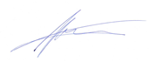
Главный судья соревнований,
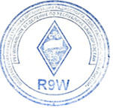
спортивный Судья Всероссийской категории А.Г. Нехорошев

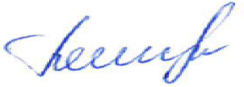
Главный секретарь соревнований,

спортивный Судья Всероссийской категории Т.Г. Белоусова

СПРАВКА
о составе и квалификации главной судейской коллегии
Чемпионата Республики Марий Эл по радиоспорту (радиосвязь на КВ-смесь)
(Спортивная дисциплина радиосвязь на КВ – смесь 1450121811Я,
№ С.М. в КП Минспорта Республики Марий Эл 725)
Дата проведения: 26 апреля 2025 года по месту нахождения участников.

№ п\п | Фамилия, Имя,  Отчество | Судейское звание | Регион | В качестве кого судил
1 | Нехорошев Андрей  Георгиевич | CСВК | г. Уфа | Главный судья соревнований
2 | Белоусова Татьяна  Геннадьевна | CСВК | г. Уфа | Главный секретарь соревнований
3 | Нургалиев Юрий  Маулимович | ССВК | г. Уфа | Зам. Главного судьи
4 | Дубникова Ольга  Павловна | CС1К | г. Йошкар-Ола | Старший судья-контролёр
5 | Загайнов Виктор  Валентинович | СС1К | г. Йошкар-Ола | Помощник Главного секретаря
6 | Вахонин Константин  Юрьевич | СС2К | г. Йошкар-Ола | Судья-контролер
7 | Шакуров Нурислам  Ахметович | СС2К | г. Йошкар-Ола | Судья-контролер
8 | Порошин Сергей  Викентьевич | СС2К | г. Йошкар-Ола | Судья-контролер

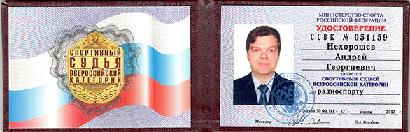

Судейская категория подтверждена – распоряжение Президента СРР №179 от 14.06.2021г.

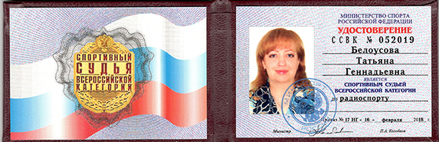

Судейская категория подтверждена – распоряжение Президента СРР №2-22/С от 16.04.2022г.

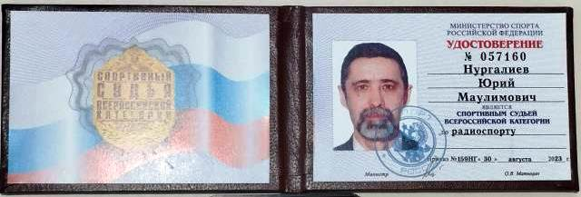

Главный судья соревнований,

спортивный Судья Всероссийской категории А.Г. Нехорошев

Главный секретарь соревнований,

спортивный Судья Всероссийской категории Т.Г. Белоусова

Приложение №1
Чемпионат Республики Марий Эл по радиоспорту (радиосвязь на КВ-смесь)
(Спортивная дисциплина радиосвязь на КВ – смесь 1450121811Я,
№ С.М. в КП Минспорта Республики Марий Эл 725).
Дата проведения: 26 апреля 2025 года по месту нахождения участников.
Таблица выполнения норм и требований ЕВСК
Вид программы «радиостанции с одним оператором – все диапазоны, мужчины и женщины, смесь».
Состав участников: МСМК - 1, МС – 2, КМС – 2, 1р. – 2, 2р. - 0, 3р. - 0, б/р. - 5.
Нормы: ВИП — 810 оч., КМС — 648 оч.,1 р.—486 оч.,2 р.— 405 оч.,3 р.— 324 оч.

Место | Позывной | Ф.И.О. | Спорт.  Звание/  разряд | Результат  (очков) | % от ВИП | Вып
1 | R4SO | Черных Юрий Павлович | б/р | 1421 | 175 | КМС
2 | RU4SM | Соболев Сергей Геннадьевич | б/р | 906 | 111 | КМС
3 | RN4SS | Куклин Игорь Анатольевич | 1 | 872 | 107 | КМС
4 | R4SF | Баданов Александр Геннадьевич | б/р | 654 | 81 | КМС
5 | R4SC | Россанов Сергей Александрович | б/р | 450 | 56 | 2
6 | UA4SN | Шакуров Нурислам Ахметович | МС | 419 | 52
7 | RU4SO | Загайнов Виктор Валентинович | МС | 417 | 52
8 | RN4SC | Гневашев Александр Сергеевич | 1 | 342 | 42
9 | RW4S | Вахонин Константин Юрьевич | МСМК | 320 | 39
10 | RU4SW | Дубников Сергей Владимирович | б/р | 264 | 33
11 | RO4S | Бебенин Иван Евгеньевич | КМС | 257 | 32
12 | R4SD | Баданов Роман Александрович | КМС | 24 | 3

Главный судья соревнований,
спортивный Судья Всероссийской категории А.Г. Нехорошев

Главный секретарь соревнований,

спортивный Судья Всероссийской категории Т.Г. Белоусова

Приложение №2
Технические результаты Чемпионата Республики Марий Эл по радиоспорту (радиосвязь на КВ-смесь) (Спортивная дисциплина радиосвязь на КВ – смесь 1450121811Я, № С.М. в КП Минспорта Республики Марий Эл 725)
Дата проведения: 26 апреля 2025 года по месту нахождения участников.
SOMB-MIX – один оператор, все диапазоны, смесь, мужчины и женщины
№ п/п | Позывной | Количество связей | Очки за радиосвязи | Очки за расстояния | Очки за локаторы | Результат (очков)
1 | R4SO | 284 | 830 | 315 | 276 | 1421
2 | RU4SM | 190 | 492 | 202 | 212 | 906
3 | RN4SS | 176 | 508 | 190 | 174 | 872
4 | R4SF | 119 | 434 | 124 | 96 | 654
5 | R4SC | 82 | 282 | 90 | 78 | 450
6 | UA4SN | 92 | 184 | 101 | 134 | 419
7 | RU4SO | 92 | 184 | 99 | 134 | 417
8 | RN4SC | 75 | 150 | 82 | 110 | 342
9 | RW4S | 69 | 146 | 76 | 98 | 320
10 | RU4SW | 47 | 138 | 50 | 76 | 264
11 | RO4S | 58 | 116 | 57 | 84 | 257
12 | R4SD | 4 | 14 | 6 | 4 | 24

Главный судья соревнований,

спортивный Судья Всероссийской категории А.Г. Нехорошев

Главный секретарь соревнований,

спортивный Судья Всероссийской категории Т.Г. Белоусова

